附件1
交通路线
酒店名称：河北敬业酒店(贵宾楼)
酒店地址：石家庄市鹿泉区昌盛大街110号
酒店联系人及电话：杨吉生 18611172755
酒店位置图：

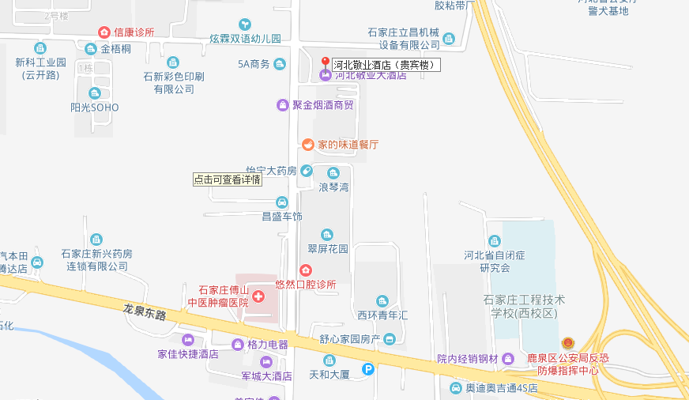
乘车路线：
（一）火车站
1、石家庄站：自石家庄站西广场乘15路/9路（开往车管所方向）至车管所站下车，步行100米至车管所站乘314路至华清池站下车，步行100米即到。
2、石家庄北站：自北站公交站乘301路/空301路（开往幼师学校方向）至车管所站下车，同站换乘314路（开往瑞泰澜庭方向）至华清池站下车，步行100米即到。
（二）正定国际机场：自机场T2航站楼乘S3线（开往中华大街槐安路口方向）至金圆大厦下车，步行220米至石房大厦公交站乘314路（开往瑞泰澜庭方向）至华清池站下车，步行100米即到。

